想把莲心的deepseek API换成硅基流动的？
只需在莲心API配置里修改三个参数：
【之前的】
API key：sk-88137d81ce7a414d8a0457621051cc4a
Base URL：https://api.deepseek.com
模型名称：deepseek-v4-flash
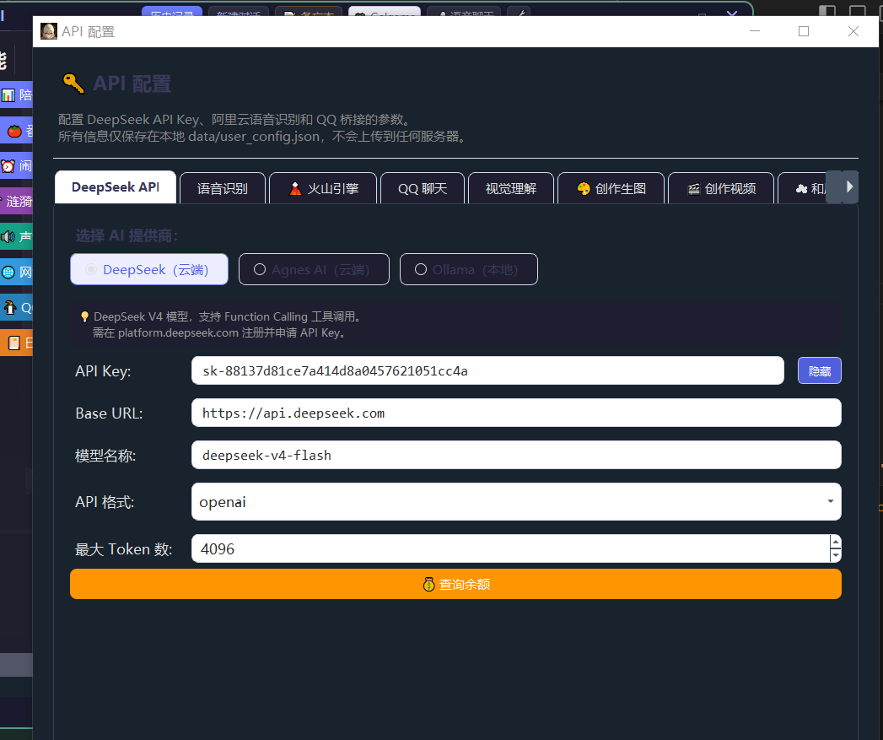

这三个都要换成硅基流动的
API key：就是总API key
Base URL:换成https://api.siliconflow.cn/v1
模型名称:换成硅基流动的deepseek-ai/DeepSeek-V4-Flash
修改以上三者即可！
至于我怎么知道硅基流动要填什么：
1.API key：去硅基流动生成总API key
2.Base URL：去Create a Chat Completion，也就是随便点开一个硅基流动的模型，再进入“API 文档”看到：
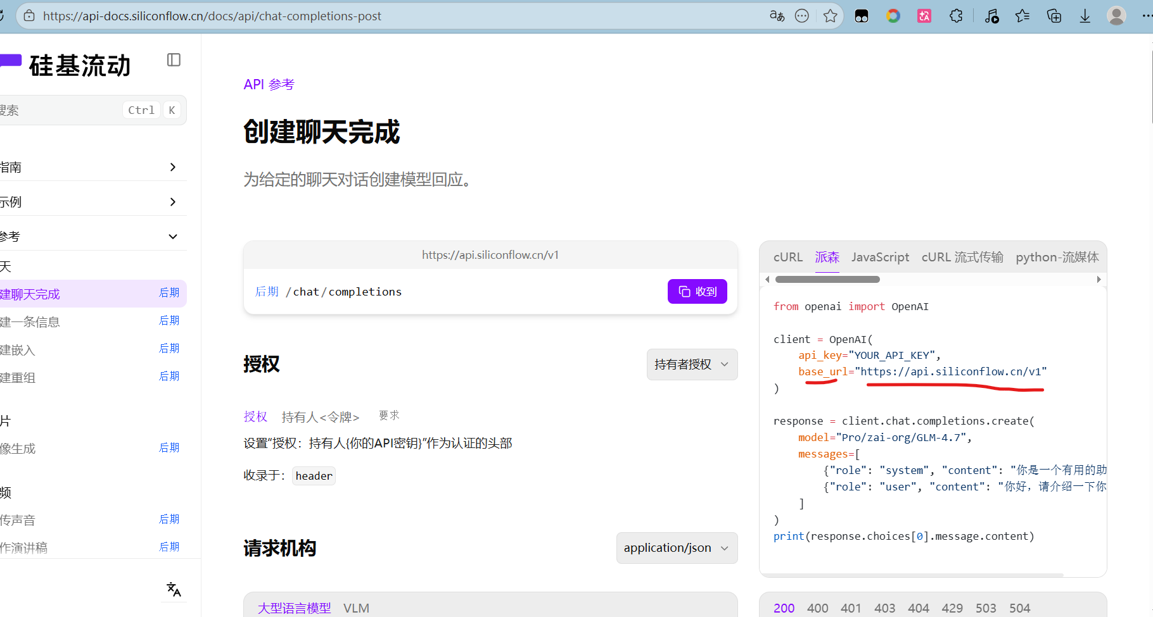

- 模型名称（model，API文档里也提到了要这个参数）
也就是界面的名称复制，比如想用这个模型，就填写deepseek-ai/DeepSeek-V4-Flash
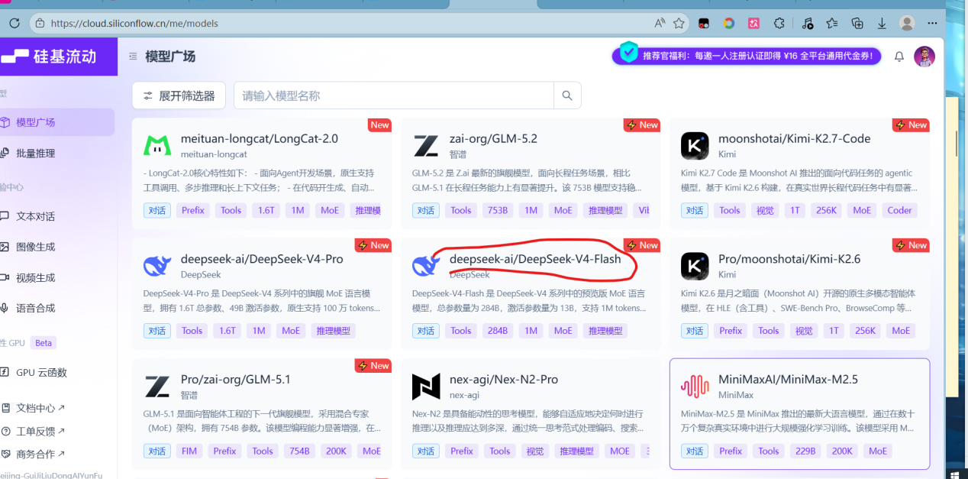
【换好后】
硅基流动的莲心聊天key：
API key：sk-cbbhlxkvtketluuvamfbjtvbbxlbkggzhhyboyftyslhcflo
base URL：https://api.siliconflow.cn/v1
模型名称：deepseek-ai/DeepSeek-V4-Flash

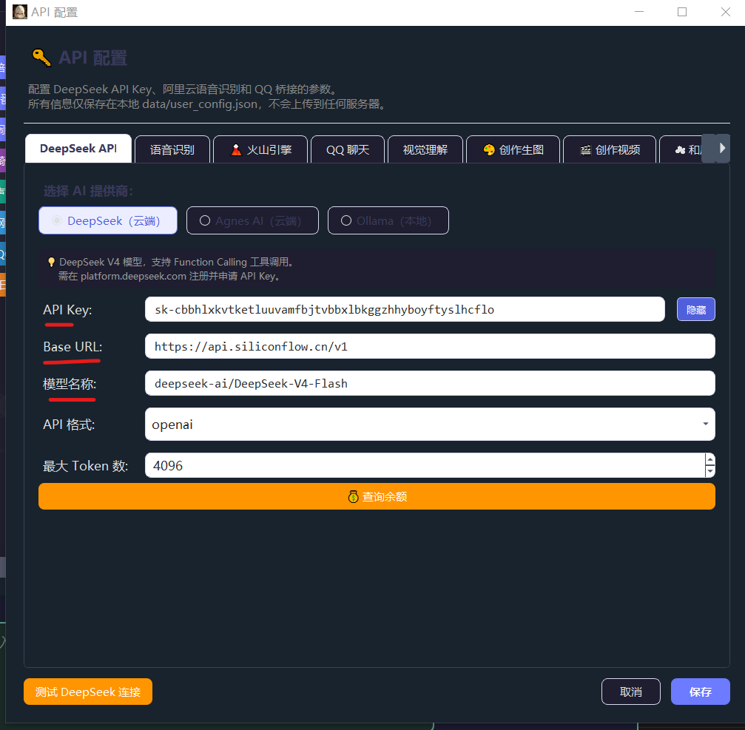

ClaudeCode更换API，从deepseek换为硅基流动的
Vscode打开这个文件路径E:\Desktop\Claude\Claude Code.bat

先备份原来的
set ANTHROPIC_BASE_URL=https://api.deepseek.com/anthropic
set ANTHROPIC_AUTH_TOKEN=sk-cadba2c63f3e42408c0e9d25d27b91b5
set ANTHROPIC_MODEL=deepseek-v4-pro
set ANTHROPIC_DEFAULT_OPUS_MODEL=deepseek-v4-pro
set ANTHROPIC_DEFAULT_SONNET_MODEL=deepseek-v4-pro
set ANTHROPIC_DEFAULT_HAIKU_MODEL=deepseek-v4-flash
set CLAUDE_CODE_SUBAGENT_MODEL=deepseek-v4-pro
set CLAUDE_CODE_EFFORT_LEVEL=max
前三行分别是
URL
API key
MODEL（模型名称）

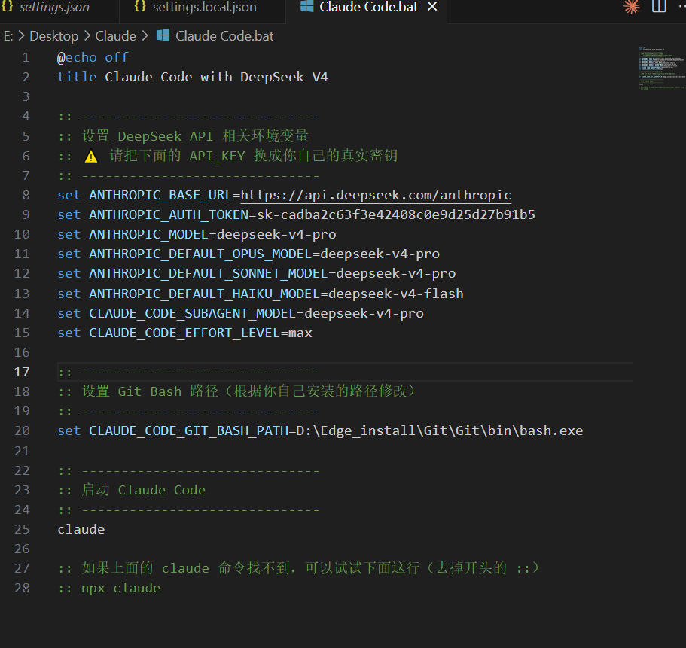

接下来开始替换这个部分（与之前莲心的同理）
set ANTHROPIC_BASE_URL=https://api.siliconflow.cn/v1
set ANTHROPIC_AUTH_TOKEN=sk-cbbhlxkvtketluuvamfbjtvbbxlbkggzhhyboyftyslhcflo
set ANTHROPIC_MODEL=deepseek-ai/DeepSeek-V4-Pro
set ANTHROPIC_DEFAULT_OPUS_MODEL=deepseek-ai/DeepSeek-V4-Pro
set ANTHROPIC_DEFAULT_SONNET_MODEL=deepseek-ai/DeepSeek-V4-Pro
set ANTHROPIC_DEFAULT_HAIKU_MODEL=deepseek-ai/DeepSeek-V4-Flash
set CLAUDE_CODE_SUBAGENT_MODEL=deepseek-ai/DeepSeek-V4-Pro
set CLAUDE_CODE_EFFORT_LEVEL=max

也就是把之前deepseek官方的写法，
把deepseek-v4-pro换成硅基流动的写法deepseek-ai/DeepSeek-V4-Pro
把deepseek-v4-flash换成硅基流动的写法deepseek-ai/DeepSeek-V4-Flash
https://api.deepseek.com/anthropic换成硅基流动的写法https://api.siliconflow.cn/v1

